# Добавление статей

Добавлять статью отдельной командой!

Для этого добавить п. меню «Управление статьями». При клике по данной ссылке загружать страницу с обзором статей и обычными командами (просмотреть — при клике по заголовку статьи, редактировать, удалить). При удалении статьи сначала выдавать запрос на подтверждение.

Также разместить в разделе команду «Добавить статью». Можно продублировать эту же команду в виде кнопки, так же, как это сделано для Кнопок «Управление разделами → Добавить подраздел.

Целесообразность указания родительского раздела для статьи при её сохранении под вопросом, поскольку статья может относиться к нескольким разделам сразу.

# Редактирование подразделов

При клике по команде редактирования подраздела:

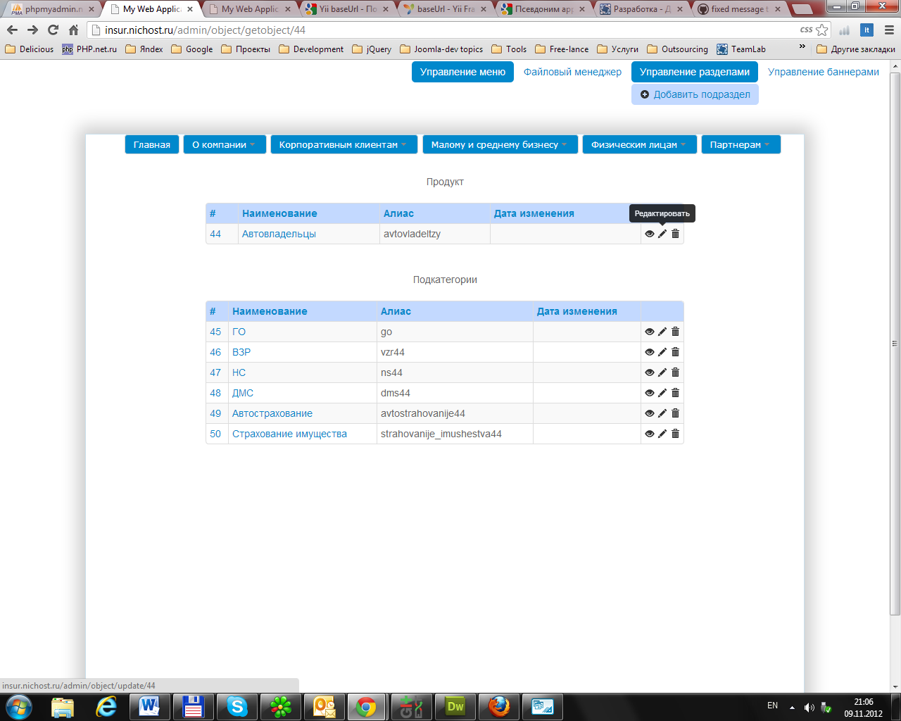

Переходить на страницу генератора (конструктора подразделов) с добавлением соответствующего параметра (/admin/generator/edit/[id_подраздела]), включающего режим редактирования.